Weer aan het werk na een knieprothese: hoe werkt dat beter?
Het aantal werkende patiënten met een knieprothese neemt de komende jaren sterk toe in Nederland. Dit komt onder andere door meer overgewicht bij de bevolking. Het RIVM verwacht een stijging van het totale aantal knieprotheseoperaties met 300% tot een aantal van 57.900 per jaar in 2030. De helft van deze patiënten is dan jonger dan 65 jaar. Deze ‘jonge’ patiënten vinden het belangrijk om weer te werken na hun operatie. Het programma behandelt de laatste kennis over weer gaan werken na de knieprotheseoperatie en hoe we de integrale zorg voor deze werkenden in Nederland verder kunnen verbeteren.

Voorstel voor programma
18.00-19.00 De knieprothese en werk quiz, met prijs voor de winnaar
19.00-19.20 Pauze
19.20-20.00 Vragen aan de orthopaedisch chirurg
20.00-20.20 Pauze
20.20-21.00 Hoe krijgen we betere arbeidsgerichte zorg?

Dr Paul Kuijer, https://www.amc.nl/web/research-75/person-1/dr.-p.p.f.m.-kuijer.htm
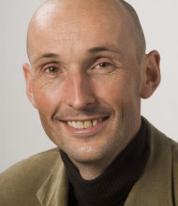
Paul Kuijer is trained as a human movement scientist and has a PhD in medicine. He is working as an assistant professor at the Coronel Institute of Occupational Health, and as a consultant on work-related musculoskeletal disorders at the Netherlands Center for Occupational Diseases and at the People and Work Outpatient Clinic, all part of the Academic Medical Center (AMC) Amsterdam. His main research partners in the AMC are the departments of Radiology and Orthopaedics and outside the AMC the Orthopaedics department of the Amphia Hospital Breda. He is co-developer of the 12 weeks elective course 'Medicine and Elite sports: high demand professions! Groundbreaking multidisciplinary care for demanding professions'.

Dr Rutger van Geenen, orthopaedisch chirurg, https://www.amphia.nl/orthopedischekliniek/sitecore/content/amphia/shared-content/zorgverleners/g/geenenvanrci
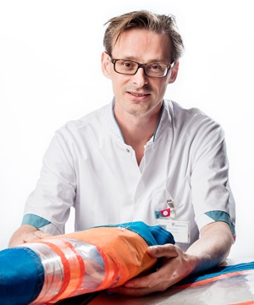
Mijn opleiding tot orthopedisch chirurg heb ik in de regio Amsterdam gevolgd. Vervolgens heb ik me toegelegd op de knie- en heupchirurgie. Na een fellowship in de Schulthess Klinik te Zurich en de St. Maartenskliniek te Nijmegen ben ik sinds 2009 werkzaam in het Amphia waar ik me vol enthousiasme inzet voor de orthopedische zorg. Telkens weer proberen we de nieuwe ontwikkelingen een plaats te geven in ons zorgpallet om zo de best mogelijke orthopedische zorg voor u te leveren. Naast mijn werk en mijn gezinsleven zet ik me in voor de ontwikkeling van mijn vak middels onderwijs en wetenschappelijk onderzoek. Mijn vrije tijd breng ik graag op het water door.

Bronnen
Kuijer, Van Geenen e.a. Weer aan het werk na een totale knieprothese, TBV – Tijdschrift voor Bedrijfs- en Verzekeringsgeneeskunde, http://szwweb.adlibhosting.com/PDF/200088272.pdf

